东北农业信息资源中心资源服务平台项目成果简介
（结题报告）

沈阳农业大学
2009.5
《东北农业信息资源中心资源服务平台建设》项目结题报告
研究目标：

本课题结合图书馆现有门户网站和电子资源，建设东北农业信息资源服务平台，开发专题数据库、视频资源库，为建设东北最大农业科技信息网、知识服务平台、农业文献资源保障体系——东北农业信息资源中心做准备。
主要建设内容：

1．利用现有资源组建服务于农业、农村、政府、企业、科研人员、农民的综合性农业信息资源服务平台。它整合互联网“三农”信息资源和农业信息资源，形成集科技信息检索、政府决策支持、市场信息发布、查询、农业生产咨询、市场价格咨询、以及涉农企业信息发布、查询的多层次的综合性网站，涉及面广，信息量大，更新及时，实用性强。

2．信息服务中心使用户通过网络为政府决策提供重要的农业技术与经济动态信息，并接受委托开展定题服务；为农业技术人员提供检索查新及技术咨询、专题跟踪服务；为农村和农民提供农业信息（包括致富信息、市场信息、科技信息等），为农民增加收入调整农业结构的决策支持服务。

3．开发了基于IP的视频点播系统，利用丰富的现代化通讯网络和多媒体技术，为用户提供信息情报检索与利用培训、农民职业教育、实用技能教育等教育内容，指导用户利用情报信息资源，引导用户使用网络信息资源。

4．整合了大量的中外文电子期刊、电子图书、视频、报告等电子文献资源，进一步满足了农业科研、政府决策、企业发展对信息的需求；加强了信息技术对农业和农村的应用和全面渗透；实现了信息共享，提高了信息服务质量；培养了一批农业信息化服务专家队伍，为东北农业信息化建设提供稳定持续的信息资源支撑。

5．建立了面向农业宏观决策、生产管理、技术传播、市场经营、素质培训和政务管理的信息服务体系，为生产者、经营者和管理者提供各类信息服务，提高其决策管理、生产经营的科学水平。

解决的关键技术：

本项目内容是计算机、网络、数据库、多媒体、语音处理、软件开发等技术领域的综合集成，包含诸多技术要素，重点研究并突破了以下几个方面的关键技术：
1.高速网络、多媒体通信技术
2.信息资源的数字加工、表示与组织
3.多媒体与数据库融合
4.海量数据存储与管理技术

信息服务平台建设采用灵活的浏览器服务器(B／S)体系结构。应用服务器选用国际上最流行和市场占有率最高的微软公司的IIS，数据库服务器选用微软公司的SQL Server，具备强大的技术升级能力。

创新点：

1.提出了适应东北（辽宁）农业和农村经济发展的要求，以服务农业、农村、政府、农业企业、科研技术人员、农民为出发点，在国家总体框架下，结合沈阳农业大学信息资源中心的基本建设，构建东北（辽宁）农业信息资源中心平台的专项攻关模式。

2.体现了专项攻关对产业化的牵引功能，东北（辽宁）农业信息资源中心的创新运作模式为东北（辽宁）农业快速良性发展提供了信息、资源、技术、人才等方面的平台。

3.突出了信息资源与产业服务的有机结合，为政府、企业、科研技术人员和农民提供不同层面的服务，构建了东北（辽宁）农业和农村经济发展的基础和方向。

4.提出了建设面向农业、农村、政府、学校、科研院所、农业企业、农民，主要包括咨询服务、教育培训、电子商务功能的统一信息服务平台，使东北（辽宁）信息资源中心的网络化、服务性等特征表现得尤为突出。

东北农业信息资源中心资源服务平台简介

网址：http://www.neaic.com/

东北农业信息资源中心资源服务平台面向农业、农村、政府、学校、科研院所、农业企业、农民，以网站为核心，整合所有的数据库资源、互联网“三农”信息资源和农业信息资源，形成集科技信息检索、政府决策支持、市场信息发布、查询、农业生产咨询、市场价格咨询、以及涉农企业信息发布、查询的多层次的综合性网站，涉及面广，信息量大，更新及时，实用性强。

主要栏目包括信息快递、政策法规、技术推广、高新技术、科技查新、信息服务、数据库群、视频中心、供求信息、名品博览、名人名企、数据信息、分析预测、科教纵横、决策咨询、产业化等。
东北农业信息资源中心资源服务平台首页：
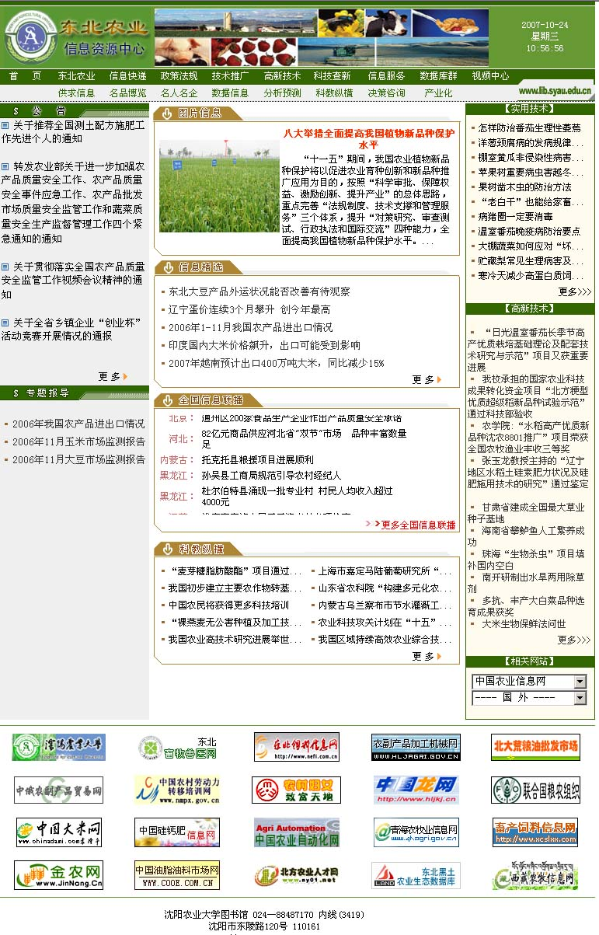
东北农业信息资源中心资源服务平台 信息快递栏目页面：

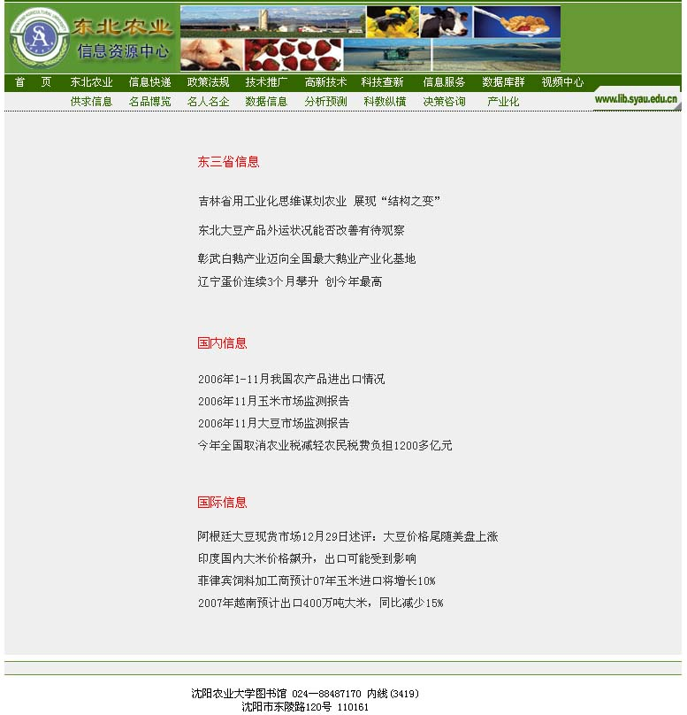
东北农业信息资源中心资源服务平台 政策法规栏目页面：

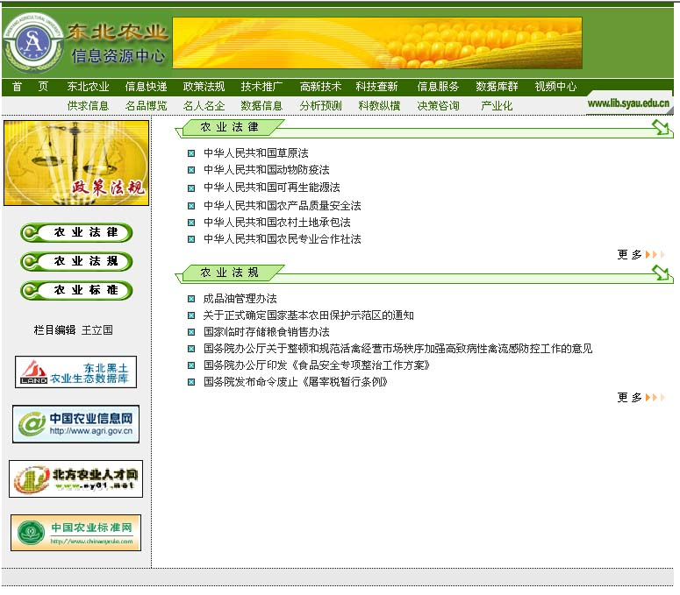

东北农业信息资源中心资源服务平台 高新技术栏目页面：

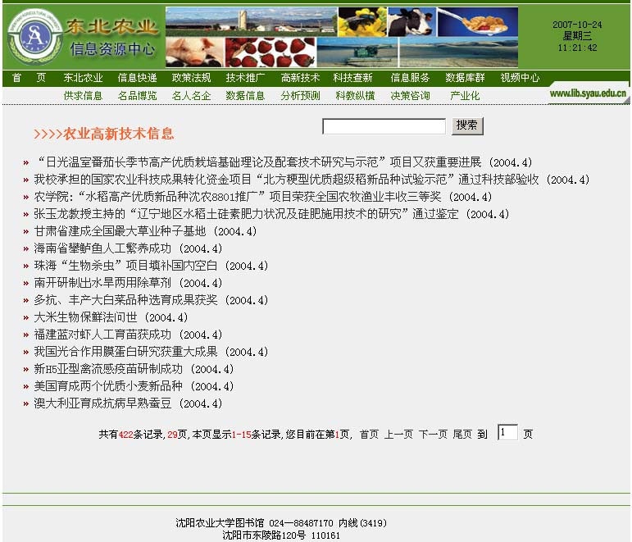

东北农业信息资源中心资源服务平台 科技查新栏目页面：

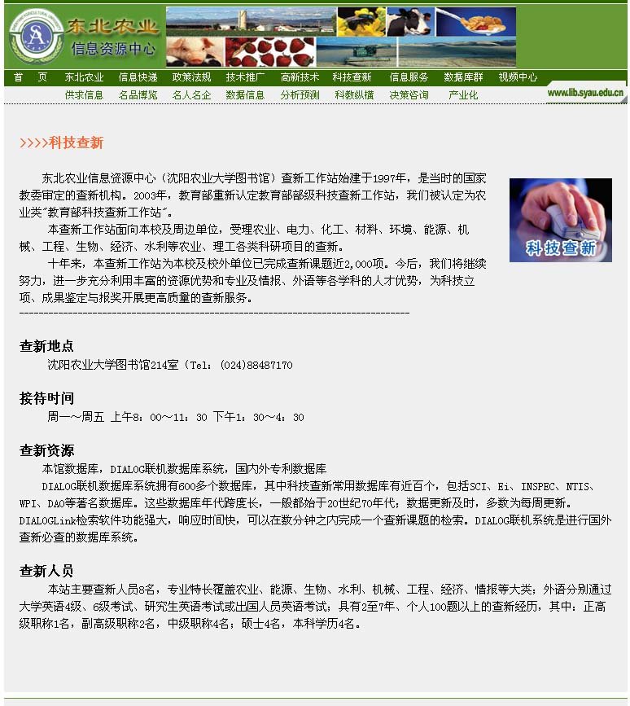

东北农业信息资源中心资源服务平台 信息服务栏目页面：

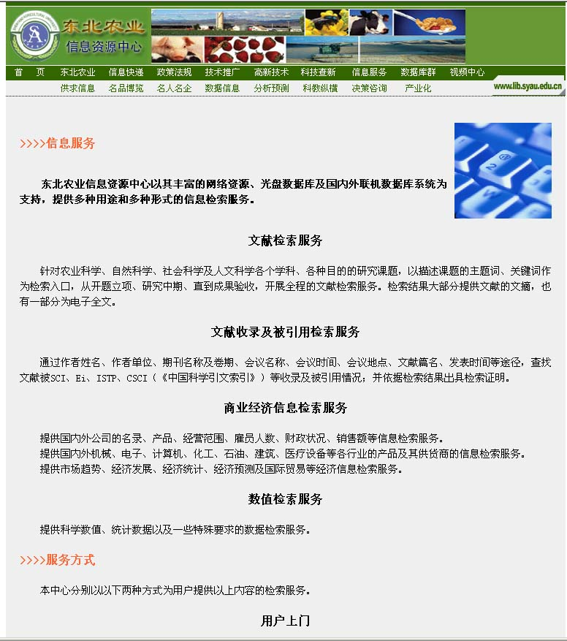

东北农业信息资源中心资源服务平台 数据库栏目页面：
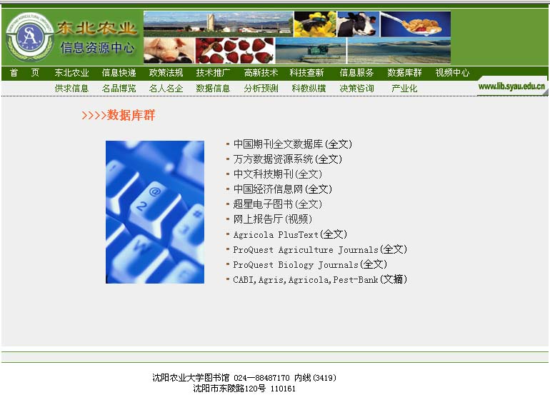

东北农业信息资源中心资源服务平台 视频点播栏目页面：
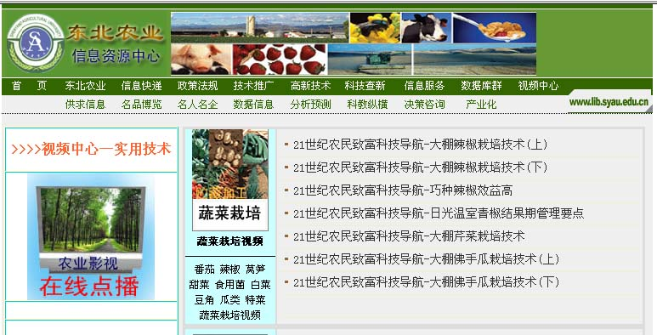

东北农业信息资源中心资源服务平台 供求信息链接栏目页面：
